

(สำเนาคู่ฉบับ)

ประกาศเทศบาลตำบลมะกอกเหนือ
เรื่อง การจัดทำแผนปฏิบัติการจัดซื้อจัดจ้าง ปีงบประมาณ พ.ศ. 2561
………………………………….…………..
ตามประกาศ คณะกรรมการตรวจเงินแผ่นดิน เรื่อง การจัดทำแผนปฏิบัติการจัดซื้อ จัดจ้าง พ.ศ. 2546 ข้อ 4.5 เพื่อให้การบริหารงบประมาณ และการตรวจสอบการบริหารงบประมาณ ของส่วนราชการต่าง ๆ เหมาะสม เกิดประสิทธิภาพสูงสุด โปร่งใส รวมทั้งรู้ข้อมูลข่าวสารการดำเนินการของส่วนราชการ
เทศบาลตำบลมะกอกเหนือ จึงขอประกาศประชาสัมพันธ์ให้ทราบถึงแผนการปฏิบัติการจัดซื้อจัดจ้าง ปีงบประมาณ 2561 ให้ทราบโดยทั่วถึงกัน
ประกาศ ณ วันที่ 12 ตุลาคม พ.ศ. 2560
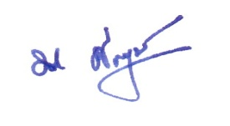

(นายรนชัย ตั้งพูนผลวิวัฒน์)
นายกเทศมนตรีตำบลมะกอกเหนือ

